Guía n°43 de estudio Matemáticas
Página 49 y 50
Nombre: _______________________________Fecha: _ ________Curso:
Objetivo: Resolver problemas matemáticos con sumas de dos dígitos.
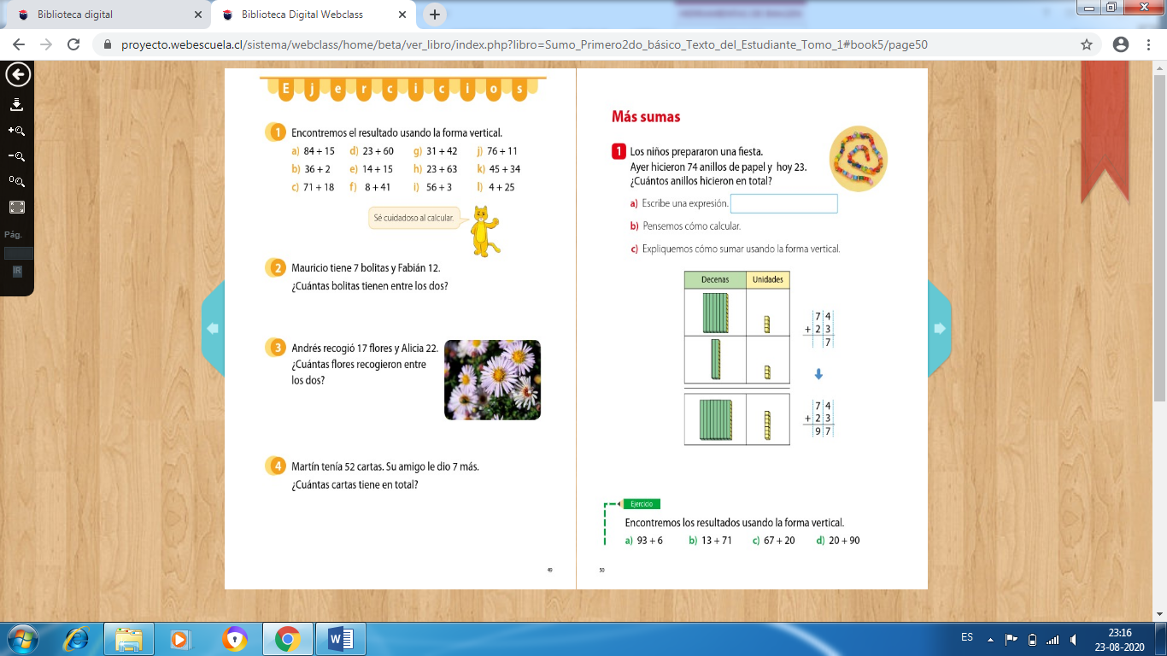
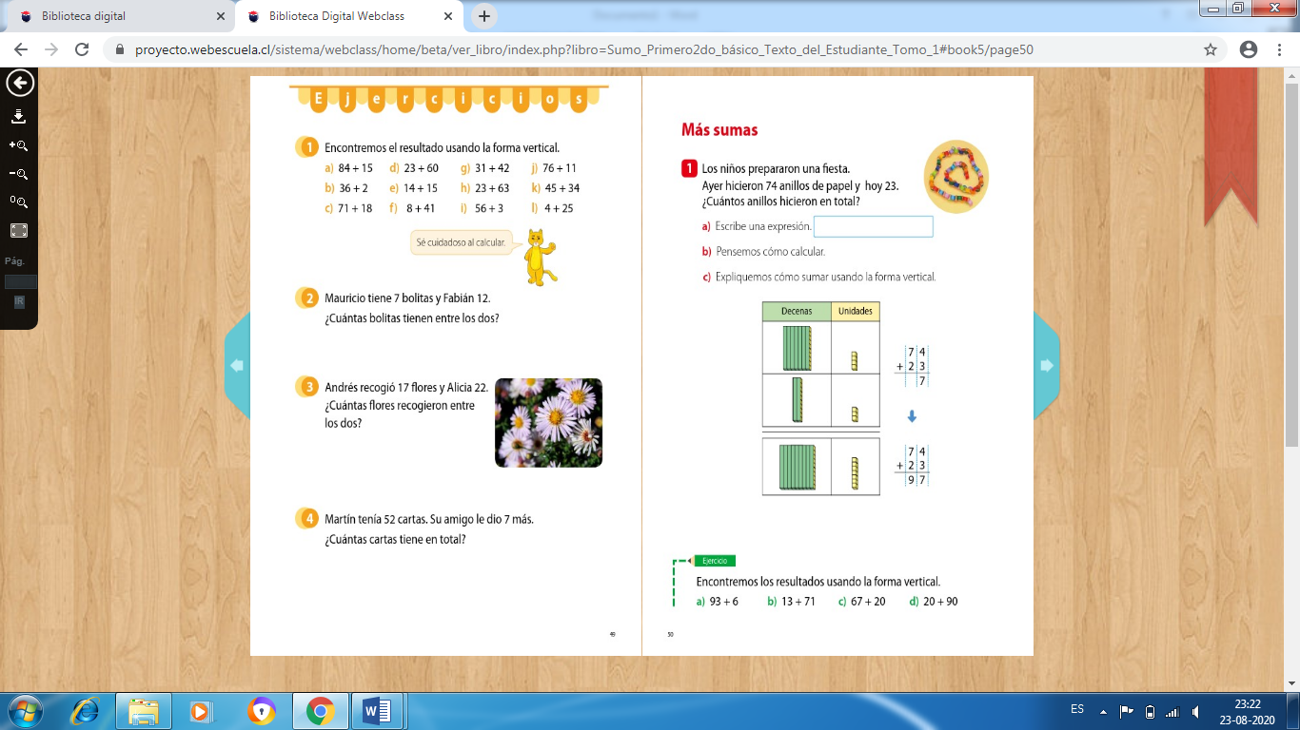
Guía n°44 de estudio Matemáticas
Página 51 y 52
Nombre: _______________________________Fecha: _ ________Curso:
Objetivo: Resolver problemas matemáticos con sumas de dos dígitos.
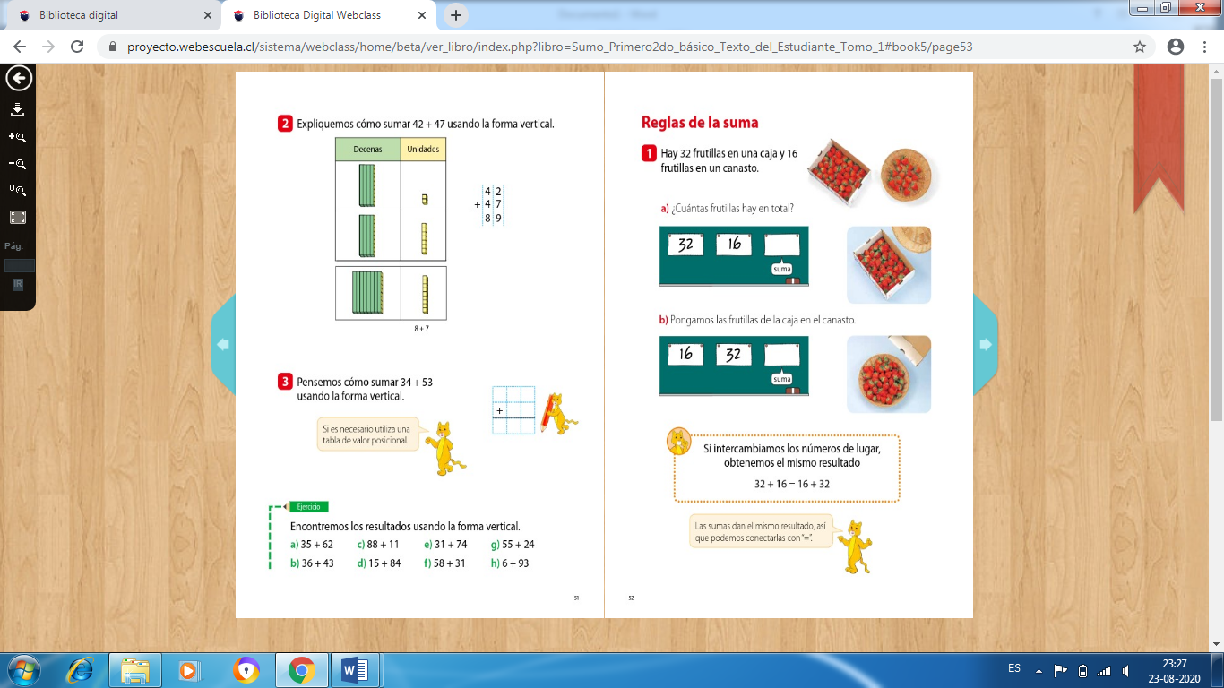
Guía n°45 de estudio Matemáticas
Página 53 y 54
Nombre: _______________________________Fecha: _ ________Curso:
Objetivo: Resolver problemas matemáticos con sumas de dos dígitos.
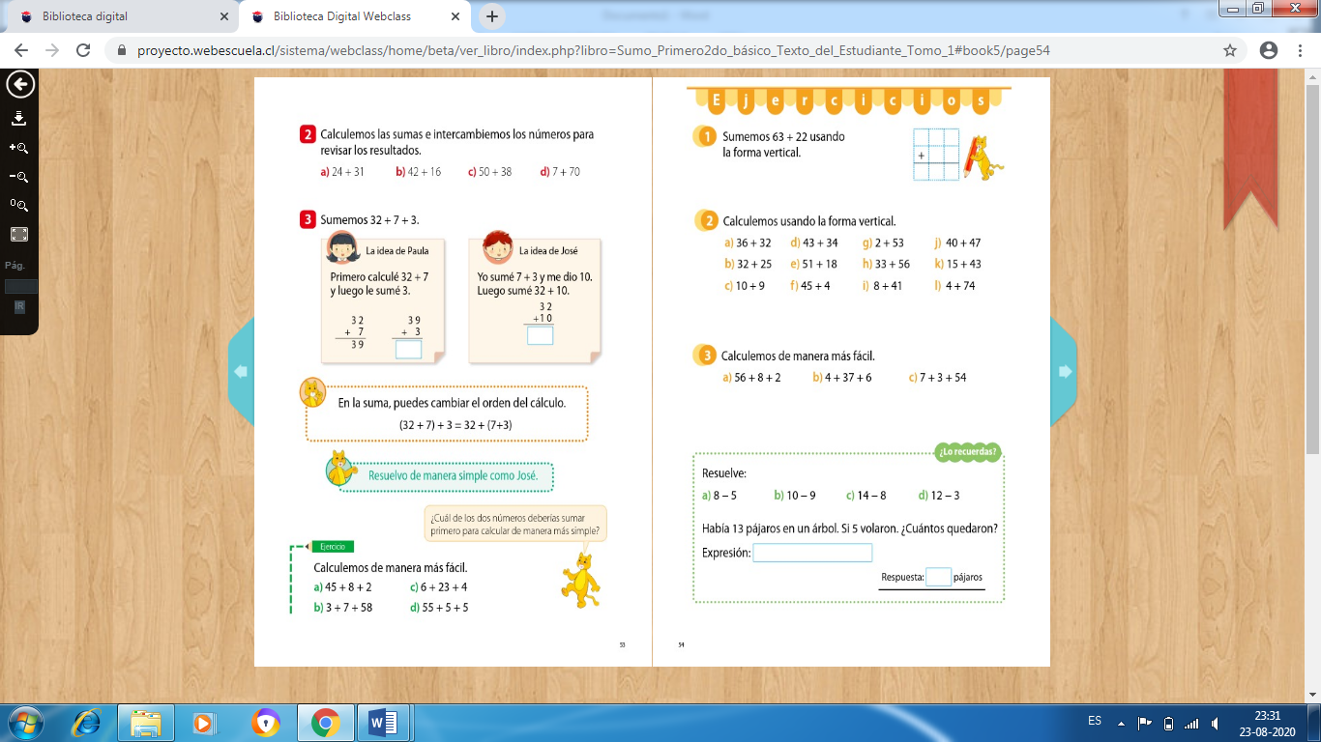

Guía n°46 de estudio Matemáticas
Página 55 y 56
Nombre: _______________________________Fecha: _ ________Curso:
Objetivo: Resolver problemas matemáticos con sumas de dos dígitos.
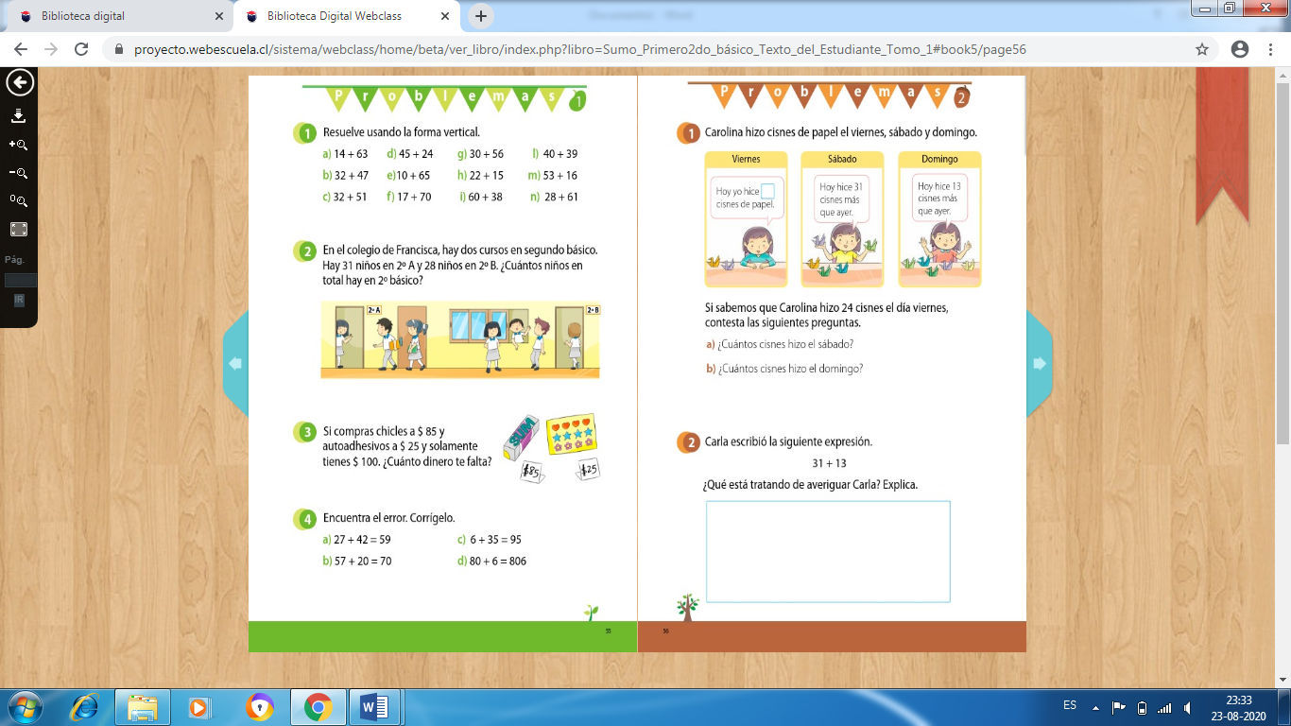

Guía n°47 de estudio Matemáticas
Página 57 y 58
Nombre: _______________________________Fecha: _ ________Curso:
Objetivo: Resolver problemas matemáticos con restas de dos dígitos.
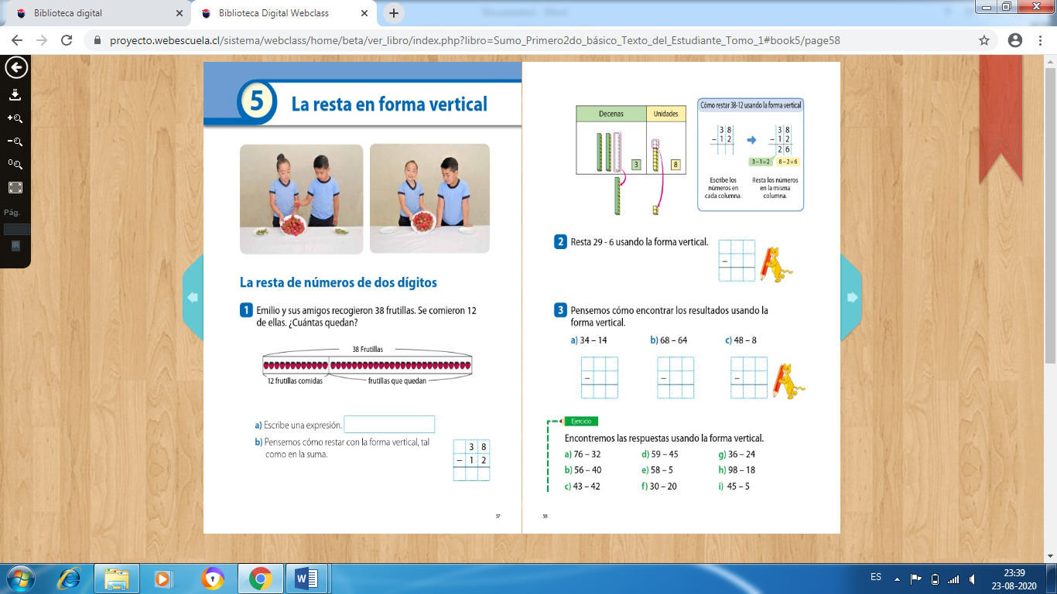

Guía n°48 de estudio Matemáticas
Página 59 y 60
Nombre: _______________________________Fecha: _ ________Curso:
Objetivo: Resolver problemas matemáticos con restas de dos dígitos.
